23.11.2020. гр 2-3 бф . мдк 01.02. Устройство, Техническое Обслуживание и ремонт автомобилей .
Преподаватель Бакарас Александр Иванович .Ответы на вопросы отсылать в WORD или в рукописном виде ,на Viber , WhatsApp .Т 89233249439 в этот же день до 15 часов.

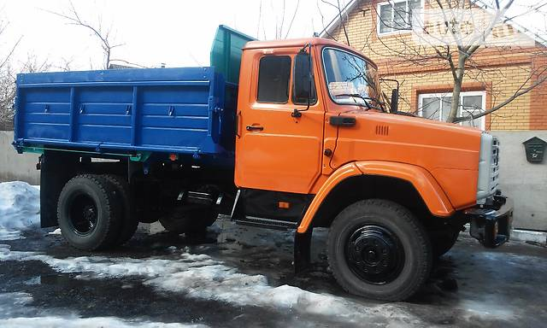 Урок № 63.ТЕМА .Техническое обслуживание и ремонт сцепления -1 час.
Техническое обслуживание и ремонт сцепления автомобиля марки зил- 450650
Техническое обслуживание
Проверка герметичности привода выключения сцепления заключается в определении мест утечек воздуха (проверить на слух) и жидкости (проверить визуально).
Действие оттяжной пружины проверить следующим образом: если в свободном состоянии педаль находится в крайнем верхнем положении, то оттяжная пружина педали исправна. Если между толкателем и рычагом отсутствует зазор, то пружина работоспособна.
Для проверки уровня жидкости в процессе эксплуатации надо открыть пробку заливной горловины бачка. При этом уровень жидкости должен быть не ниже 15-20 мм от верхней кромки заливной горловины.
Регулирование привода сцепления заключается в проверке и регулировании свободного хода педали сцепления, свободного хода муфты выключения сцепления и полного хода толкателя пневмоусилителя.
Свободный ход муфты выключения сцепления (рис. 3-7) проверяют перемещением вручную рычага вала вилки от поверхности сферической гайки толкателя пневмоусилителя привода сцепления (при этом необходимо отсоединить пружину от рычага). Если свободный ход рычага, замеренный на радиусе 90 мм, окажется менее 3 мм, то его отрегулировать сферической гайкой толкателя пневмоусилителя до величины 4-5 мм. Затем проверить полный ход толкателя пневмоусилителя нажатием на педаль сцепления до упора, при этом полный ход толкателя должен быть не менее 25 мм.
При меньшей величине хода не обеспечивается полное выключение сцепления. В случае недостаточного хода толкателя пневмоусилителя проверьте свободный ход педали сцепления, количество жидкости в главном цилиндре привода сцепления, а при необходимости прокачать гидросистему привода сцепления.
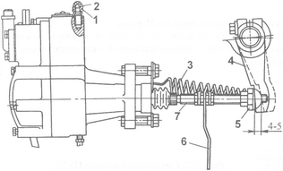
Рис. 3-7. Свободный ход муфты выключения сцепления: 1 - колпачок; 2 - перепускной клапан; 3 - пружина; 4 - рычаг; 5 - сферическая гайка; 6 - флажок включения клапана делителя.
В приводах управления сцеплением с пневмоусилителем 8250.1609200 и с пневмоусилителем фирмы «WABCO» не требуется регулировка свободного хода муфты выключения сцепления в течении всего срока службы сцепления.
Свободный ход педали (рис. 3-8), соответствующий началу работы главного цилиндра, зависит от размера А между поршнем и толкателем главного цилиндра; нормальному зазору А соответствует свободный ход педали сцепления 6-12 мм. Замерять свободный ход педали сцепления следует в средней части площадки педали сцепления. Если свободный ход педали выходит за указанные пределы, отрегулировать зазор между поршнем и толкателем поршня главного цилиндра.
Зазор А (рис. 3-9) между поршнем и толкателем поршня главного цилиндра регулировать эксцентриковым пальцем 3 (рис. 3-8), который соединяет верхнюю проушину толкателя с рычагом педали. Зазор А регулировать при положении, когда оттяжная пружина прижимает педаль сцепления к верхнему упору. Провернуть эксцентриковый палец так, чтобы перемещение педали от верхнего упора до момента касания толкателем поршня составило 6-12 мм, затем затянуть и зашплинтовать гайку 2.
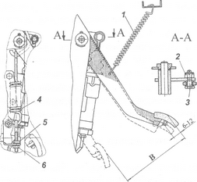
Рис. 3-8. Свободный ход педали сцепления: 1 - пружина педали оттяжная; 2 - гайка корончатая; 3 - палец эксцентриковый; 4 - сервопружина; 5 - контргайка; 6 - гайка. В - полный ход педали сцепления
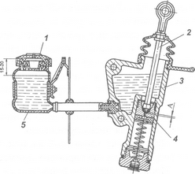
Рис. 3-9 Регулировка зазора 1 - пробка; 2 - толкатель; 3 - главный цилиндр; 4 - поршень; 5 - бачок.
Смазка сцепления
Втулки вала выключения сцепления и подшипник муфты выключения смазывать через пресс-масленки, сделав шприцем не более трех ходов. В противном случае излишки смазки могут попасть в картер сцепления.
Контроль уровня жидкости в бачке главного цилиндра проводить визуально щупом из комплекта инструмента водителя. Нормальный уровень жидкости в гидроцилиндре должен быть на 15-20 мм ниже верхней кромки бачка. Полный объем жидкости в гидроприводе сцепления составляет 280 см (с бачком - 380 см ).
Замена жидкости в гидросистеме привода сцепления (осенью)
Для этого необходимо после заправки системы жидкостью удалить воздух (прокачкой). Уровень жидкости должен быть не ниже 15-20 мм от верхней кромки заливной горловины компенсационного бачка (при открытой крышке бачка). Приборы, инструменты, и материал ы, необходимые для выполнения работ: ключ S=14 мм, резиновый шланг, измерительная линейка.
Ремонт
После устранения не герметичности гидропривода прокачать гидросистему привода сцепления в следующем порядке:
1. Очистить от пыли и грязи резиновый защитный колпачок перепускного клапана, снять его и на головку клапана наденьте резиновый шланг, прилагаемый к автомобилю. Свободный конец шланга опустить в тормозную жидкость "Нева", налитую в чистый стеклянный сосуд.
2. Резко 3-4 раза нажать на педаль сцепления, а затем, оставляя педаль сцепления нажатой, отвернуть на 1/2-1 оборот перепускной клапан. Под действием давления через шланг выйдут часть жидкости и содержащийся в ней в виде пузырьков воздух.
3. После прекращения выхода жидкости при нажатой педали сцепления завернуть перепускной клапан.
Повторить операции по п. 2 и п. 3 до тех пор, пока полностью не прекратится выделение воздуха из шланга. В процессе прокачки необходимо добавлять в систему тормозную жидкость, не допуская снижения ее уровня в компенсационной полости главного цилиндра, более, чем на 2/3 (или на 15-20 мм от верхнего края компенсационного бачка) от нормального во избежание попадания в систему атмосферного воздуха (в компенсационном бачке не допускается снижение уровня более, чем на 40 мм от верхнего края).
После окончания прокачки при нажатой педали сцепления завернуть до отказа перепускной клапан и только после этого снять с его головки шланг и надеть защитный колпачок. Далее следует установить нормальный уровень жидкости в главном цилиндре или в компенсационном бачке. Тормозная жидкость, которая выпущена из гидросистемы при прокачке, может быть использована вновь после отстоя для полного удаления содержащегося в ней воздуха и последующей фильтрации. Качество прокачки определяется величиной полного хода толкателя пневмоусилителя.
При заливке тормозной жидкости применять сетчатый фильтр во избежание попадание в гидросистему посторонних примесей.
Проверить наличие конденсата в силовом цилиндре пневмоусилителя. Для слива конденсата отвернуть пробку в переднем корпусе пневмоусилителя. Для полного слива слегка нажать на педаль сцепления и продуть цилиндр. Не реже чем один раз в три года рекомендуется промывать техническим спиртом или чистой тормозной жидкостью гидросистему привода сцепления с разборкой главного цилиндра и пневмоусилителя и заправлять ее свежей тормозной жидкостью. Трубопроводы гидросистемы необходимо промыть спиртом или тормозной жидкостью и продуть сжатым воздухом, предварительно отсоединив оба конца. Перед сборкой поршни и манжеты гидросистемы смачивают тормозной жидкостью. Дефектные (затвердевшие, с повреждениями рабочих кромок и изношенные) манжеты и защитные чехлы заменить.
При замене пневмоусилителя гидропривода сцепления выпустить воздух из контура IV пневмопривода тормозной системы через клапан на воздушном баллоне (см. схему тормозной системы), снять оттяжную пружину рычага вала вилки выключения сцепления, отсоединить пневматический трубопровод пневмоусилителя, гидравлический шланг и слить жидкость из системы гидропривода, отвернуть два болта крепления пневмоусилителя и снять пневмоусилитель со штоком.
Для установки пневмоусилителя выполнить следующие операции: закрепить усилитель на картере сцепления (делителя) двумя болтами с пружинными шайбами; присоединить гидравлический шланг пневмоусилителя и пневматический трубопровод; установить оттяжную пружину вала вилки выключения сцепления. Налить тормозную жидкость в компенсационный бачок и прокачать систему гидропривода. Проверить герметичность соединений трубопроводов, подтекание тормозной жидкости из соединений не допускается. При необходимости устранить нарушение герметичности подтяжкой или заменой отдельных элементов соединений. Проверить и при необходимости отрегулировать величину зазора между торцом крышки и ограничителем хода штока включения делителя передач.
При снятии сцепления с двигателя после отсоединения коробки передач вывернуть болты крепления кожуха к маховику, соблюдая при этом крестообразную схему откручивания болтов, и снять кожух с нажимным диском и проставочным кольцом в сборе, а упругий ведомый диск сцепления. Отвернуть четыре винта крепления пакетов соединительных пластин среднего ведущего диска от маховика и снять средний диск и жесткий ведомый диск.
Перед установкой сцепления на двигатель в полость переднего подшипника первичного вала, расположенного в коленчатом валу, заложить 15 г смазки 158.
Установить сцепление с помощью шлицевой оправки, обеспечивающей соосное расположение осей ведомых дисков с осью коленчатого вала. Обращать особое внимание на правильное взаимное расположение ведомых дисков сцепления. Первым устанавливается жесткий ведомый диск выступающей частью ступицы в сторону маховика, а механизмом демпфера в сторону коробки передач, после установки среднего ведущего диска устанавливается упругий ведомый диск, при этом выступающая часть ступицы и механизм демпфера направлены в сторону коробки передач. Таким образом, механизмы демпферов обоих ведомых дисков направлены в сторону КП, а выступающие части ступиц направлены в разные стороны, при этом категорически не допускается менять ведомые диски местами. Нажимной диск с кожухом в сборе и проставочным кольцом установить на маховик и закрепить восемью болтами Ml0 с крутящим моментом 5,5-6,3 кгс. м, добиваясь равномерной затяжки всех болтов во избежание сильного перекоса диафрагмы. После того как будут затянуты болты крепления кожуха к маховику, обратить внимание на положение диафрагмы, при правильной сборки сцепления диафрагменная пружина должна занять горизонтальное положение относительно плоскости маховика. Выступание отдельных лепестков диафрагмы не допускаются.
Возможные неисправности сцепления и его привода, причины и методы их устранения
Причина неисправности | Способ устранения
Сцепление пробуксовывает
Отсутствует свободный ход муфты выключения сцепления | Отрегулируйте свободный ход муфты
Попадание смазки на поверхность трения | Снять сцепление с двигателя и промыть поверхности трения либо заменить фрикционные накладки или ведомые диски в сборе
Износ или разрушение фрикционных накладок Уменьшение усилия нажимных пружин | Заменить фрикционные накладки или ведомые диски в сборе, отрегулировать привод сцепления Замените нажимные пружины вместе с парони-товыми прокладками
Сцепление "ведет"
Привод сцепления не обеспечивает необходимого хода рычага вала вилки выключения сцепления | Проверить исправность привода сцепления (возможны попадание воздуха в гидросистему, утечка рабочей жидкости, увеличенный свободный ход и др.) Устранить неисправности
Коробление ведомых дисков | Выправить либо заменить ведомые диски
Чрезмерно увеличен свободный ход педали | Отрегулировать свободный ход педали
Понижен уровень жидкости в главном цилиндре | Восстановить уровень жидкости
Заклинивание привода сцепления
Разбухание уплотнительных манжет гидропривода сцепления и потеря их герметичности из-за применения не рекомендуемых или загрязненных тормозных жидкостей. | Заменить уплотнительные манжеты, промойте гидросистему чистой тормозной жидкостью "Нева"
Запаздывание включения сцепления при трогании с места и переключение передач
Застывание рабочей жидкости (повышение вязкости) в гидросистеме | Промыть и заполнить гидросистему привода выключения сцепления тормозной жидкостью "Нева"
Заклинивание следящего поршня пневмоусилителя | Заменить манжету следящего поршня
Задиры в соединениях ведущих дисков (нажимного и среднего)с маховиком | Зашлифуйте и смажьте рабочие поверхности

Увеличение усилия на педали сцепления (нет усилия)
Не поступает сжатый воздух из-за разбухания впускного клапана пневмоусилителя | Заменить клапан
Заклинивание следящего поршня пневмоусилителя из-за разбухания следящего поршня уплотнительной манжеты или резинового кольца | Заменить манжету или кольцо следящего поршня
Износ или деформация манжеты пневмопоршня усилителя | Заменить манжету
Шум в механизме выключения сцепления при его выключении
Разрушение подшипника выключения сцепления | Заменить подшипник или муфту выключения сцепления в сборе
Разрушение диафрагменной пружины | Заменить кожух сцепления с диафрагмой в сборе

Техническое обслуживание и ремонт сцепления легкового автомобиля

Трансмиссия – система автомобиля, по важности сопоставимая с двигателем. Ведь именно она является связующим звеном между силовым агрегатом и ходовой частью, передавая крутящий момент от коленвала мотора на ведущие колеса. Без этого узла авто не тронется с места, даже если с двигателем все в полном порядке. Передача крутящего момента – основное назначение трансмиссии, также она изменяет его величину и направление и перераспределяет между ведущими колесами. Трансмиссия автомобиля состоит из ряда взаимосвязанных систем, а те, в свою очередь, из множества деталей. При износе, поломке, заклинивании некоторых из них возникают неисправности в работе трансмиссии, которые отражаются на динамике автомобиля.

Основные элементы трансмиссии и их назначение
Люди, слабо разбирающиеся в автомобилях, обычно ставят знак равенства между трансмиссией и коробкой передач. На самом деле механическая или автоматическая коробка переключения передач (МКПП и АКПП) является лишь одним из элементов автомобильной трансмиссии. Конструкция трансмиссий в автомобилях с передним и задним приводами имеет свои особенности.
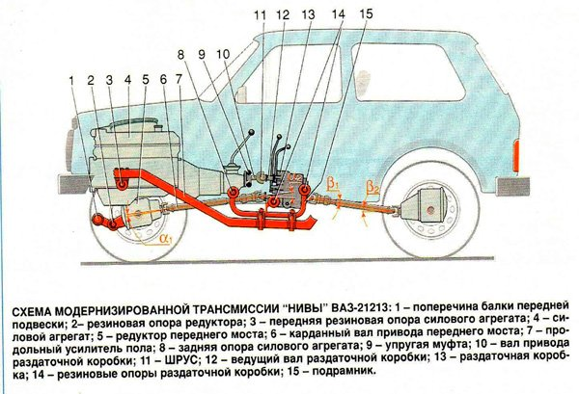
Конструкция трансмиссии на примере автомобиля ВАЗ
Конструкция трансмиссии на примере автомобиля ВАЗ

В заднеприводном она состоит из следующих элементов:

сцепление – обеспечивает плавное соединение двигателя с трансмиссией и их кратковременное разъединение;

коробка передач обеспечивает длительное разъединение, а ее основное назначение – изменение крутящего момента. Именно этот узел отвечает за выбор скорости и направления движения авто;

карданная передача передает крутящий момент между двумя валами – вторичным валом КП и валом главной передачи;

главная передача увеличивает крутящий момент и передает на полуоси задних колес;

дифференциал его распределяет.

Основное отличие конструкции трансмиссии переднеприводного автомобиля – наличие промежуточного элемента между дифференциалом и передними (ведущими) колесами. Это шарниры равных угловых скоростей (ШРУСы), передающие крутящий момент на полуоси. В разных моделях полноприводных авто, где ведущими являются и задние, и передние колеса, используются трансмиссии с незначительными различиями конструкции и сходными принципами работы.
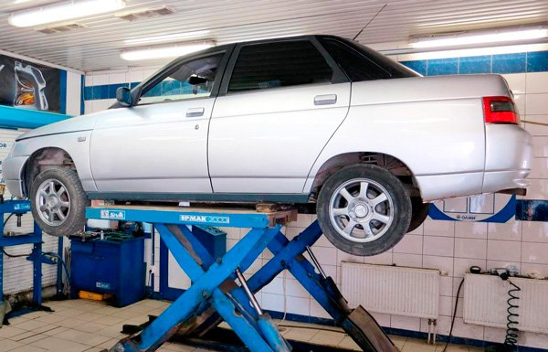
Диагностика трансмиссии
Неисправности различных узлов трансмиссии можно определить по характерным признакам – возникают рывки при переключении передач, нарушается управляемость автомобиля. Случается, что не происходит переключения передач, первая передача после остановки вообще не включается или включенная передача самопроизвольно соскакивает в нейтральное положение. Посторонние звуки при переключении или работе на нейтральной передаче, запах гари, протечки трансмиссионного масла, тряска, вибрация – все эти внешние признаки могут указывать на неисправность коробки передач или других элементов трансмиссии. При появлении хотя бы одного из них необходимо выполнить диагностику, чтобы выявить неисправность и произвести требуемый ремонт.

При отсутствии эстакады автомобиль можно поднять домкратом

Диагностику трансмиссии удобнее производить, когда авто находится на эстакаде или над смотровой ямой, поскольку доступ к ряду элементов осуществляется снизу. Но некоторые неисправности можно выявить только в движении, для этого нужно выбрать участок дороги, где отсутствует интенсивное движение.

Адекватная работа трансмиссии достигается при правильной балансировке колес. Так что, если вы запланировали проведение диагностики трансмиссии, начните с визита в шиномонтаж.

Этапы диагностики:

в первую очередь проверяется отсутствие протечек рабочей жидкости, снаружи коробка передач должна быть сухой, без потеков масла;

затем нужно оценить звук, сопровождающий работу сцепления (оценка производится при включенном двигателе и выжатом сцеплении). Тихое шипение свидетельствует об износе или о разрушении выжимного подшипника;

шум и скрежет при переключении передач указывают на то, что сцепление не обеспечивает полного отсоединения трансмиссии от двигателя;

необходимо проконтролировать положение педали сцепления при начале движения на первой передаче. При исправном сцеплении достаточно слегка отпустить педаль, чтобы автомобиль двинулся с места, а при его сильном износе педаль приходится отпускать почти до предела;

еще один способ проверки – проехать несколько метров задним ходом и при выжатом сцеплении начать движение вперед на первой передаче. Щелчок, сопровождающий этот маневр, указывает на износ деталей;

большой люфт при вращении полуосей взад-вперед, хруст на поворотах свидетельствует о неисправности ШРУСов;

выраженный металлический стук на поворотах и при движении по неровной, с выбоинами, дороге указывает на сильный износ дифференциала, а также проблемы с ходовой.

Довольно информативный маневр, позволяющий оценить состояние трансмиссии, выполняется на спуске:

Переключить авто на нейтральную передачу.
На короткое время выключить зажигание.
Снова включить и выставить передачу, соответствующую текущей скорости.
Если автомобиль без проблем заводится на ходу, трансмиссия работает нормально.

Если в авто есть блок самодиагностики и он выдает сообщения об ошибках, необходимо их расшифровать, соответствующая информация обычно есть в руководстве пользователя к конкретной модели автомобиля.

Ремонт трансмиссии
Если в ходе диагностики подозрения о неисправности трансмиссии подтвердились, необходимо осуществить ее ремонт. С серьезными поломками лучше обратиться в автосервис, а мелкие неисправности можно устранить своими руками. В современных автомобилях появляется все больше «наворотов», из-за которых их обслуживание и ремонт лучше выполнять в авторизованном СЦ, самостоятельное вмешательство может привести к блокировке важнейших систем. А вот старое авто с механической коробкой передач вполне реально и продиагностировать, и отремонтировать самостоятельно.

Основные этапы ремонта:

демонтаж КПП и других узлов трансмиссии со стоящего на подъемнике или над смотровой ямой автомобиля;

разборка, промывка и внимательное исследование (осмотр, ощупывание) деталей;

замена расходных материалов и поврежденных, сильно изношенных деталей. При критичных повреждениях рентабельней может быть замена узла целиком. Новая коробка передач стоит дорого, но можно подобрать контрактную КПП с разборки;

сборка и установка на места отремонтированных узлов;

тестирование системы.

При наличии протечек масла меняются уплотнители. Шланги и трубки с трещинами и вмятинами также подлежат замене. Если масло сильно загрязненное, мутное, с запахом гари, его необходимо сменить, а заодно установить новый фильтр. Не ремонтируется, а меняется вакуумный корректор, неисправность которого демонстрирует синеватая окраска выхлопа.

При износе сцепления, в зависимости от его масштабов, можно ограничиться заменой накладки (ее необходимо переклепать) или выполнить замену сцепления в сборе – диска, корзинки и выжимного подшипника. Чтобы заменить сцепление, нужно демонтировать коробку переключения скоростей.

Урок № 64.Техническое Обслуживание и ремонт коробки перемены передач -1 час.
Трансмиссия
На маховике двигателя устанавливается сухое 1-дисковое сцепление. Привод выключения оснащен пневмогидравлическим усилителем. На машинах ЗИЛ-ММЗ-450650 используется механическая 5-ступенчатая коробка передач, не имеющая синхронизатора на 1 скорости переднего хода. Повышающей передачи нет, передаточное отношение 5 скорости равно 1,00.

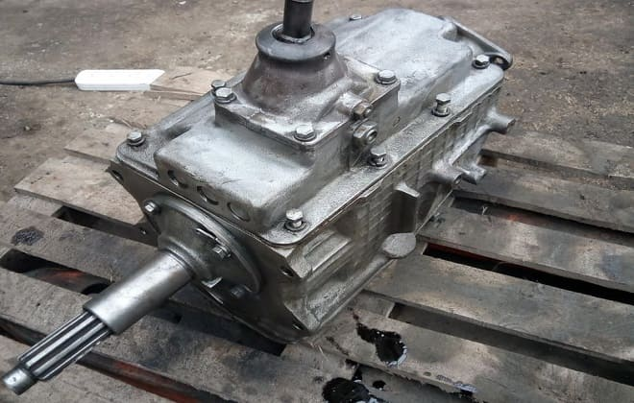
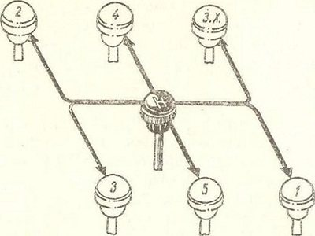
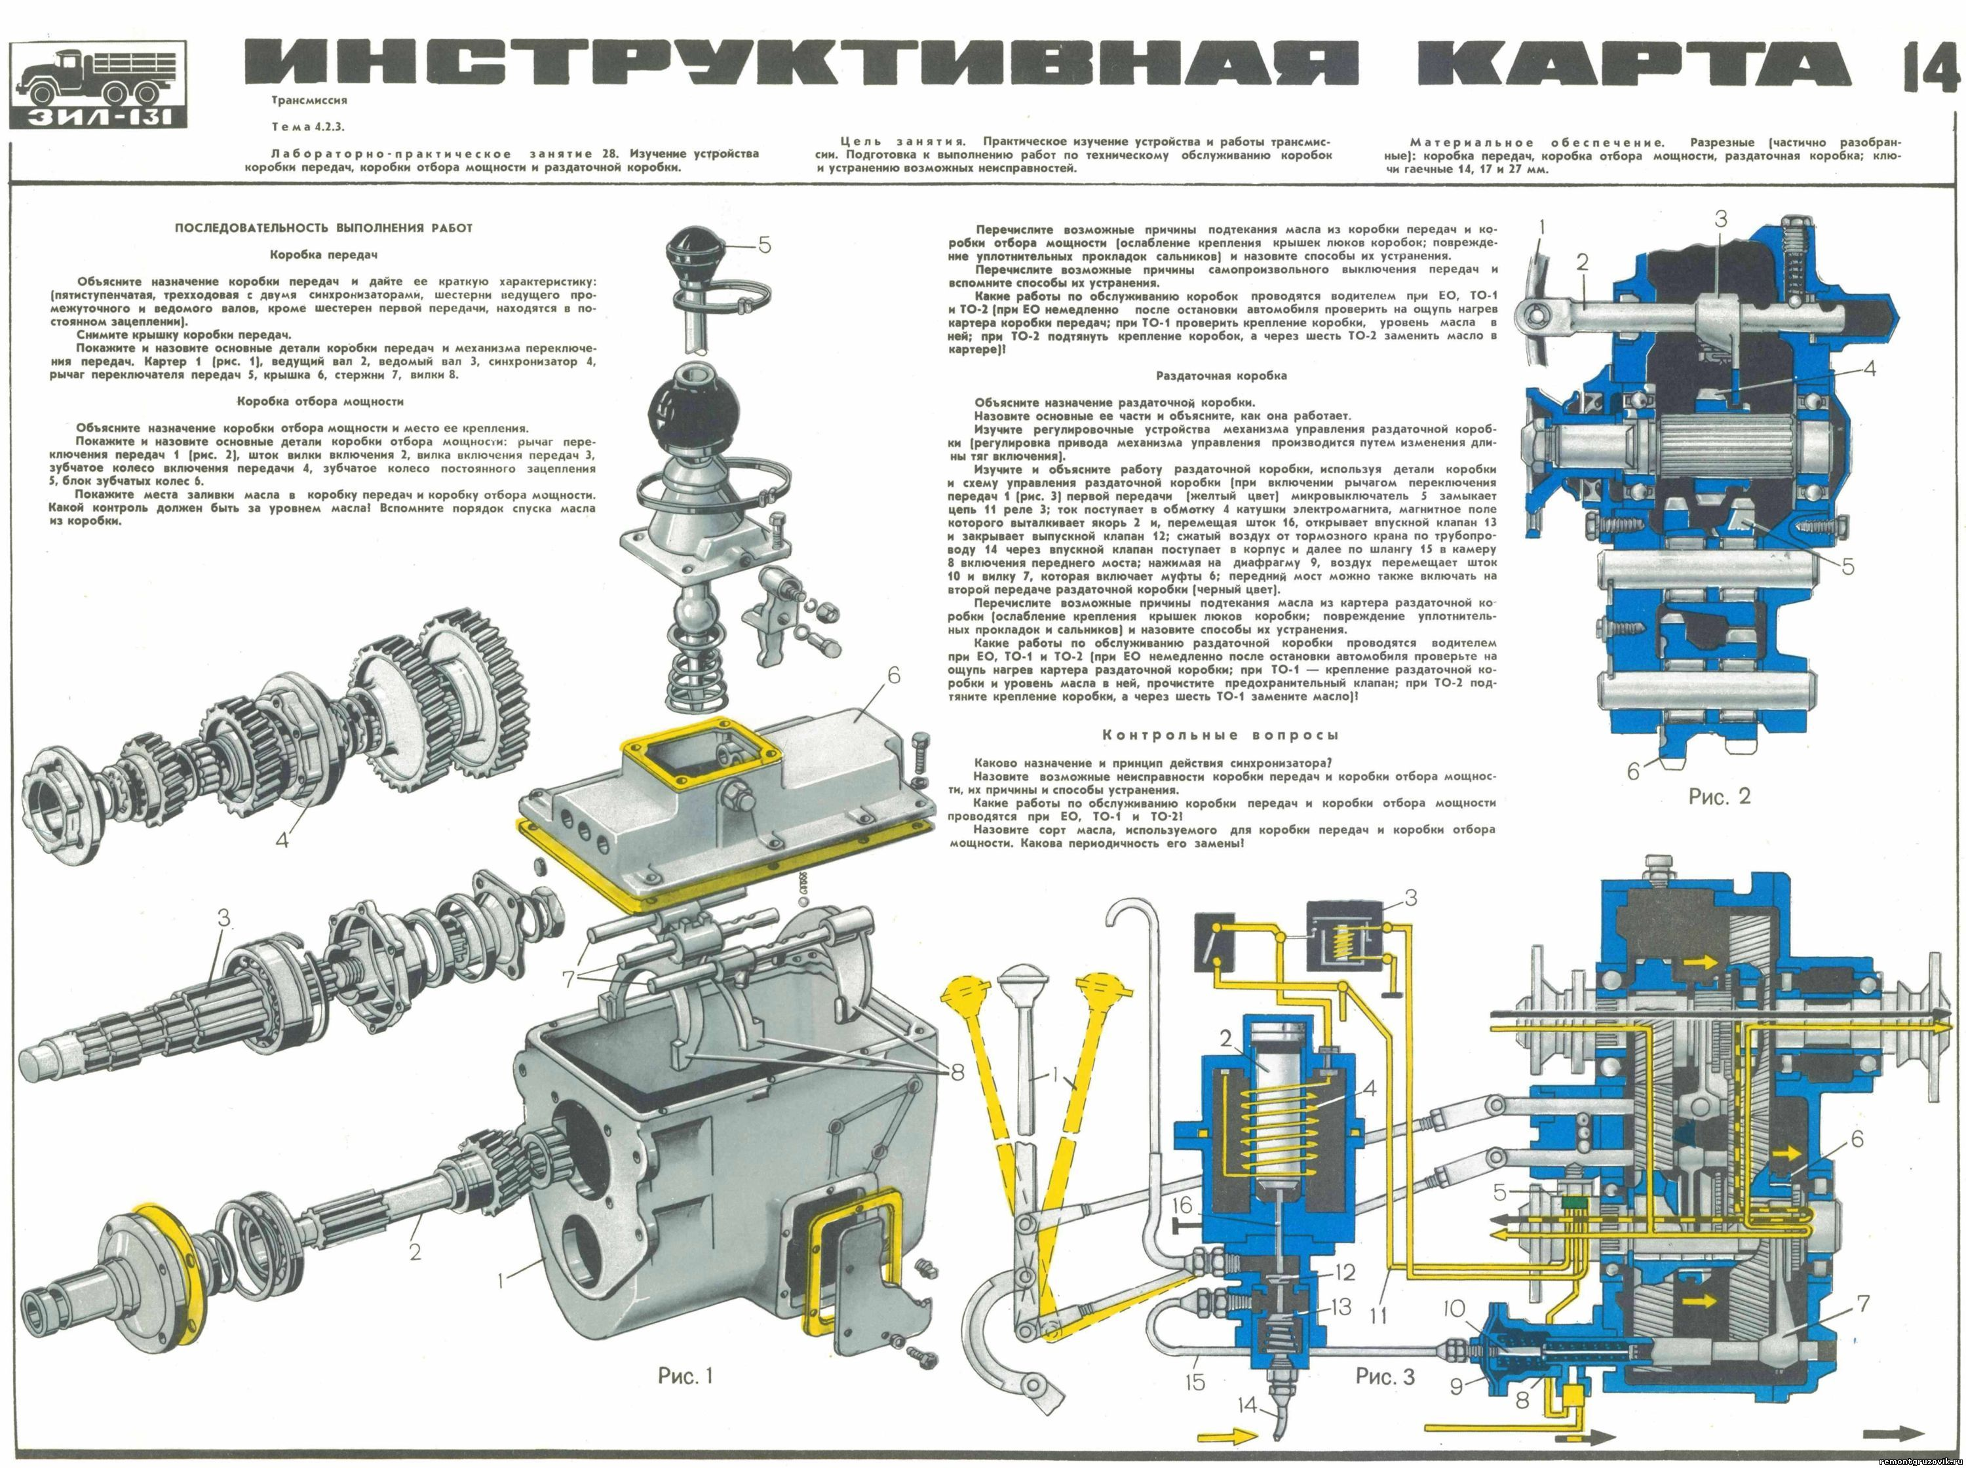
Выбор скорости осуществляется качающимся рычагом, установленным на крышке коробки. На боковой поверхности картера имеется люк для редуктора отбора мощности. Конструкция допускает отбор 30 л.с., при этом машина должна быть неподвижной.

Урок № 65-66 Тема . Практическая работа №15 техническое обслуживание и ремонт сцепления и коробки перемены передач – 2 часа .
Техническое обслуживание сцепления и коробки переключения передач

К неисправностям фрикционного сцепления относятся: пробуксовка под нагрузкой; изнашивание или замасливание фрикционных накладок и ослабление пружин; неполное выключение; заклинивание или коробление ведомого диска; резкое включение; нагрев, стуки и посторонний шум.
Неполное выключение сцепления может быть следствием недостаточного хода нажимного диска, изнашивания шлицев, деформации ведомого диска, перекоса рычажков.

При неполном выключении сцепления невозможно бесшумно включить передачу при трогании с места.
Неполное включение сцепления может быть из-за отсутствия свободного хода, ослабления нажимных пружин, замасливания фрикционных накладок или их износа. При пробуксовывании сцепления появляется запах гари, автомобиль имеет слишком медленный разгон несмотря на интенсивное увеличение частоты вращения коленчатого вала.
Резкое включение сцепления происходит вследствие заедания выключающей муфты, поломки демпферных пружин, износа шлицев ступицы ведомого вала, износа и задиров рабочих поверхностей нажимного диска или маховика при износе (до заклепок) фрикционных накладок ведомого диска или в результате ослабления заклепок.
Шумы, нагрев, стуки, вибрация и рывки возникают из-за разрушения подшипника муфты выключения, ослабления заклепок накладок диска, нарушения положения выключающих рычажков. Износ и разрушение подшипника – результат недостаточного его смазывания, малого свободного хода педали, неправильной эксплуатации автомобиля (когда сцепление длительное время удерживается выключенным). Неисправность подшипника обнаруживают по появлению шипящего звука высокого тона («писк») при частичном выключении сцепления.
Работы, выполняемые при техническом обслуживании сцепления:
ЕО – перед пуском двигателя у автомобилей с гидравлическим приводом проверить внешним осмотром герметичность соединений; перед началом движения (на нейтральной передаче), манипулируя педалью, проверить, нет ли заедания или проваливания (у автомобилей с гидроприводом) педали;
после начала движения обратить внимание на четкость выключения сцепления, о чем можно судить по легкости переключения передач. При работе на линии следует обращать внимание, нет ли вибрации, шума и других признаков неисправной работы сцепления.
ТО-1 – провести контрольно-осмотровые и крепежные работы по элементам привода сцепления. В соответствующих моделях проверить наличие смазки в колпачковой масленке и завернуть ее на 2–3 оборота. У автомобилей с гидроприводом проверить уровень тормозной жидкости в бачке гидроцилиндра и при необходимости долить до установленной метки. При подозрении на попадание воздуха в систему гидропривода необходимо произвести прокачку. Признаком указанной неисправности может служить «слабая» педаль или ее полное проваливание. Проверяют свободный ход педали и характер работы сцепления при включении передач.
Величина свободного хода педали сцепления соответствует установленному зазору между подшипником муфты выключения сцепления и рычажками выключения (1,5–4 мм) и для большинства отечественных автомобилей составляет: легковых – 32–40 мм, грузовых – 32–50 мм.

Свободный ход педали сцепления замеряют линейкой (рис. 8.1, а). Свободный ход у большинства автомобилей регулируют изменением длины тяги привода сцепления, вращая гайку или вилку тяги (рис. 9.1, б).

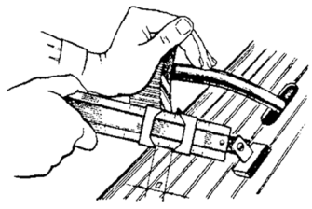 | 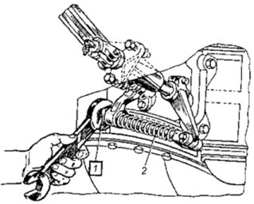
а – проверка свободного хода педали сцепления | б – регулировка хода педали сцепления

Рисунок 9.1 – Проверка свободного хода (а) и регулировка хода (б) педали сцепления

ТО-2 – дополнительно к объему ТО-1, при наличии в АТП на посту диагностики стенда для проверки тягово-экономических качеств автомобилей (КИ-4856 или СД ЗМ-К458), с помощью стробоскопического прибора (рис. 9.2) проверяют сцепление на степень пробуксовки, подсоединив его к свече первого цилиндра и к центральному проводу распределителя. Раскручивают ведущими колесами барабаны стенда, чтобы линейная скорость автомобиля по спидометру соответствовала 50 км/ч и освещают лампой прибора карданный шарнир; если он кажется неподвижным, значит, пробуксовка отсутствует.

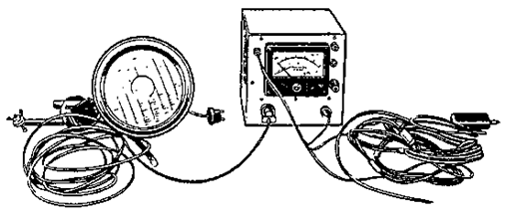

Рисунок 9.2 – Стробоскопический прибор ГОСНИТИ для проверки пробуксовки сцепления

При ТО-2 вскрывают поддон картера сцепления и проверяют состояние скрытых элементов механизма сцепления, освещая его переносной лампой (состояние и положение рычагов, легкость хода муфты выключения сцепления, состояние подшипника и ведомого диска и т.д.). В порядке сопутствующего ремонта, заменяют все неисправные легкодоступные узлы и детали привода выключения механизма сцепления.

Неисправности коробок передач и раздаточных коробок характеризуются следующими признаками: повышенные шумы при работе и переключении, самовыключение передач, чрезмерный нагрев коробок, вибрация, снижение КПД и др.
Повышенные шумы при работе возникают в результате износа зубьев шестерен или подшипников, большого продольного перемещения валов, недостаточного количества масла в картере или слишком жидкого масла, ослабления крепления коробки с двигателем, износа шлицев на шестернях и валах. Шум шестерен при переключении передач возникает из-за неполного выключения сцепления, неисправности синхронизаторов.
Самовыключение передач на ходу происходит вследствие износа зубьев, ослабления или поломки пружин фиксаторов, разработки выточек на ползунах переключения, сгибания вилок переключения, неправильной регулировки механизма привода управления коробкой. Затруднено включение передач в случаях применения густого масла, загрязнения направляющих ползунов, погнутости ползунов и валов, заедания рычагов переключения и фиксаторов, изгиба вилок переключения.
Чрезмерный нагрев коробок передач может быть при малом уровне масла в картере, слишком жидком масле, тугой затяжке или разрушении подшипников, большом износе зубьев, шлицев, подшипников.
Течь масла – происходит из-под прокладок крышек, поврежденных сальников валов, через различные трещины и неплотности в крышках, картере, при повышенном уровне масла или при его разжижении.
К основным неисправностям гидромеханической коробки передач относятся невключение передач при движении автомобиля из-за выхода из строя электромагнитов, заклинивания главного золотника, отказа гидравлических клапанов, разрегулировки системы автоматического управления переключения передач; несоответствие моментов переключения передач вследствие разрегулировки системы автоматического переключения передач или неисправностей силового и центробежного регуляторов; пониженное давление масла в главной магистрали из-за износа деталей масляных насосов или внутренних утечек масла в передаче; повышенная температура масла на сливе из гидротрансформатора вследствие коробления или износа дисков фрикционов.
Работы, выполняемые при техническом обслуживание коробок передач:
ЕО – перед пуском двигателя визуальным осмотром проверяют внешнее состояние КП, делителя, механизмов переключения и управления, обращая особое внимание на герметичность. Перед выездом на линию на ходу автомобиля проверяют работу коробки передач и делителя – переключение передач должно быть плавным, без стуков и шума. При контрольном осмотре в пути проверять указанные агрегаты на нагрев – не должно быть чувства ожога ладони руки.

ТО-1 и ТО-2 – помимо контрольно-осмотровых проводят крепежные работы, особенно тщательно в местах сопряжения картеров силовых смежных агрегатов.
На моделях автомобилей с делителем и пневмоцилиндром необходимо очищать при ТО-2 продувкой сжатым воздухом воздухопроводы, блоки клапанов, краны управления (или промыть их).
При замене масла по графику сливать его следует в горячем виде, через все имеющиеся для этого отверстия. Поверхность магнитных пробок очищают от налета. Картеры КП желательно промыть специальным маслом в течение – 5 мин на 1-й передаче (при вывешенных колесах), затем залить свежее трансмиссионное масло.
При диагностировании автомобилей люфты в зацеплениях определяют люфтомером модели КИ-4832. Суммарный угловой люфт от ведущего до ведомого вала на различных передачах должен находится в пределах 2,5 – 6° (наибольший – на прямой передаче). Увеличение люфтов в 2 раза свидетельствует о необходимости ремонта КП.

25.11. 2020. Гр 2-3 БФ МДК 01.02. Устройство Техническое Обслуживание и ремонт автомобилей.
Преподаватель Бакарас Александр Иванович .Ответы на вопросы отсылать в WORD или в рукописном виде ,на Viber , WhatsApp .Т 89233249439 в этот же день до 15 часов.

Урок № 67- 68 Тема. Техническое обслуживание и ремонт раздаточной коробки и карданной передачи -2 часа.

Раздатка автомобиля НИВА. Управление рычагами Раздатки во всех режимах. Практика. Дифференциалы НИВЫ 1ч
Автомобиль ВАЗ 2121, иначе говоря, «Нива» — поступил в серийное производство в 70-х годах прошлого века. Такой автомобиль относится к классу легковых машин повышенной проходимости. В истории отечественного автопрома «Нива» стала первой машиной, в конструкции которой применялся полный привод. Рассмотрим подробнее устройство трансмиссии.
Трансмиссия в ряду семейства «Нивы» (2121, 2131) сконструирована таким образом, что полный привод подается на 4 колеса. Также характерным выступает наличие межосевого дифференциала. Трансмиссия включает в себя КП, раздаточный механизм, пару карданных валов, а также оба моста. Характерным отличием модели 2131 является удлиненный кузов.
Дальше через карданные валы он уходит к редукторам. Передний редуктор через дифференциал и шарниры равных угловых скоростей передает момент на колеса. Аналогично для задних, так же выступающих ведущими, колес. Именно потому, что крутящий момент распределяются на 4 колеса одновременно, привод получил название полного. Обозначением является следующее – 4WD. Еще один отечественный автомобиль, устроенный по схожему принципу с «Нивой», — УАЗ.
От легковых автомобилей ВАЗ машины семейства «Нива» отличаются постоянным полным приводом – у них два ведущих моста. Всего в трансмиссии у вазовского внедорожника есть три дифференциала – по одному на каждый мост и еще межосевой дифференциал.
1. Сальник; 2. Упорное кольцо переднего подшипника ведущего вала; 3. Крышка переднего подшипника; 4. Передний подшипник ведущего вала; 5. Передняя крышка раздаточной коробки; 6. Шестерня высшей передачи; 7. Ступица муфты включения передач; 8. Муфта включения передач; 9. Шестерня низшей передачи; 10.
Картер раздаточной коробки; 11. Задний подшипник ведущего вала; 12. Ведущий вал; 13. Задняя крышка раздаточной коробки; 14. Промежуточный вал; 15. Задний подшипник промежуточного вала; 16. Задний подшипник корпуса дифференциала; 17. Установочное кольцо подшипника вала привода заднего моста; 18. Подшипник вала привода заднего моста; 19.

Маслоотражатель сальника; 20. Фланец вала привода заднего моста; 21. Вал привода заднего моста; 22. Упорное кольцо подшипника; 23. Корпус дифференциала; 24. Шестерня привода заднего моста; 25. Сателлит; 26. Ось сателлитов; 27. Стопорное кольцо оси сателлитов; 28. Пружинная шайба; 29. Ведомая шестерня; 30.
\
Стопорное кольцо подшипника корпуса дифференциала; 31. Муфта блокировки дифференциала; 32. Вал привода переднего моста; 33. Картер привода переднего моста; 34. Стопорное кольцо подшипника вала привода переднего моста; 35. Пружинная шайба подшипника дифференциала; 36. Передний подшипник корпуса дифференциала; 37.
Ведомая шестерня привода спидометра; 38. Корпус привода спидометра; 39. Передний подшипник промежуточного вала; 40. Коробка передач; 41. Эластичная муфта; 42. Шарнир равных угловых скоростей; 43. Раздаточная коробка; 44. Регулировочные прокладки; 45. Кронштейн подвески раздаточной коробки; 46. Кронштейн задней подвески двигателя.
I. Включена высшая передача; II. Включена низшая передача; III. Включена низшая передача, дифференциал блокирован.
Раздаточная коробка «Нива» предназначена для распределения тяговых усилий между мостами, и работает по принципу 2-ступенчатой коробки передач.
Устройство раздаточной коробки ВАЗ Нива
Раздатка присутствует не во всех легковых автомобилях ВАЗ, а только на машинах с двумя ведущими мостами. В трансмиссии раздаточная коробка (РК) устанавливается сзади коробки передач, на ее хвостовике крепится задний карданный вал, который соединяет раздатку с задним мостом. Передний мост приводится в движение также от РК, он связан с раздаткой передним карданным валом.
Понижающая передача в РК предназначена для получения высокого крутящего момента, она используется для преодоления сложных участков дороги, помогает справиться с бездорожьем. В раздаточной коробке ВАЗ Нива присутствуют следующие основные детали:
- сам корпус;
- вал привода переднего моста;
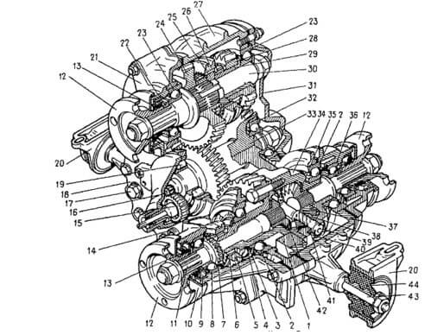
- промежуточный вал;
- ведущий вал;
- шестерни;
- подшипники;
- корпус дифференциала;
- сателлиты;
- муфта блокировки дифференциала;
- муфта переключения передач;
- фланцы (для соединения с карданными валами);
- сальники;
- рычаги управления.
Модель ВАЗ-21213 – легковой автомобиль повышенной проходимости с постоянным полным приводом и блокировкой дифференциала. Марка 21213 является рестайлинговой версией первого вазовского внедорожника ВАЗ-2121. РК Нивы 21213 имеет три передачи:
- первую – с передаточным числом 1,2;
- вторую, пониженную – с числом 2,135;
- нейтраль.
21213 комплектуется 4-ступенчатыми и 5-ступенчатыми коробками передач, и когда включена первая скорость раздатки, машина работает в стандартном режиме, передаточные числа в трансмиссии с 5-ст. КПП следующие:
- 1 – 4,4;
- 2 – 2,52;
- 3 – 1,63;
- 4 – 1,2;
- 5 – 0,98.
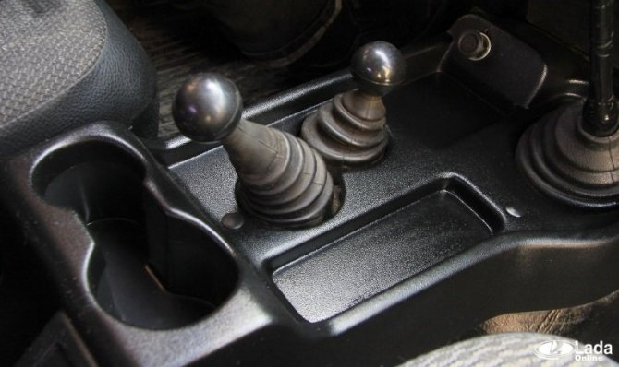
По обычным дорогам на раздатке постоянно включена первая передача, рычаг управления раздаточной коробкой (понижающим редуктором) выдвинут вперед. Нейтральная передача РК разъединяет трансмиссию, и в таком положении автомобиль не едет, нейтраль есть также и в КПП.
Часто автомобилистами задается вопрос – зачем нужна нейтральная передача в раздаточной коробке. Нейтраль используется при подключении к трансмиссии дополнительных агрегатов, например, механической лебедки, в этом случае должна быть еще установлена коробка отбора мощности.
Раздаточная коробка грузового автомобиля.
На автомобиле КамАЗ-4310 установлена механическая двухступенчатая раздаточная коробка с несимметричным межосевым дифференциалом, с электропневматическим приводом управления переключением передач и пневматическим приводом управления блокировкой дифференциала.
Ремонт раздаточной коробки:
Признаки неисправности
Разборка
Сборка
Проверка правильности сборки
Снятие с автомобиля и установка
Признаки неисправности раздаточной коробки
- Повышенный шум и стук при работе в результате износа подшипников, валов и зубчатых колёс.
- Произвольное отключение передач в результате износа зубьев муфт зубчатых колес и кареток включения, лапок вилок переключения.
- Затрудненное включение передач в результате износа деталей раздаточной коробки, заедания штоков переключения передач, включения блокировки дифференциала и включения коробки отбора мощности (КОМ).
- Механические повреждения, нарушающие ее нормальную работу - пробоины, трещины в зоне опор крепления, срыв резьбы под болты крепления крышек и прочие.
На модернизированных полноприводных автомобилях в конструкцию раздаточной коробки внесены изменения:
– вместо шпоночного соединения первичного вала и шестерни применено шлицевое (зона 1). Новый вал первичный — 43114-1802025;
– усилены подшипники вала промежуточного (зона 2). Новые подшипники — 7311А;
– вместо болтов самоконтрящихся применены шпильки с футерками (зона 3);
– объединены 2 крышки заднего подшипника в единую крышку (зона 4).
Разборка раздаточной коробки КамАЗ 4310
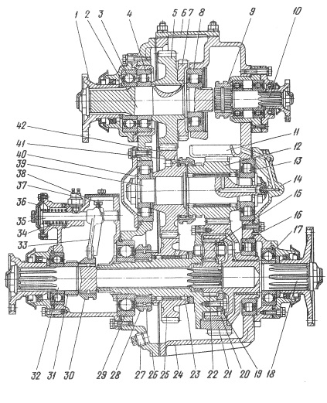
Раздаточная коробка: 1 – фланец первичного вала: 2 – первичный вал; 3, 4, 8, 13. 16, 17, 29, 40 – подшипники; 5 – ведущее зубчатое колесо; 6 – крышка верхнего люка; 7 – зубчатое колесо отбора мощности; 9 – муфта включения коробки отбора мощности; 10 – коробка отбора мощности; 11 – маслосборник; 12 – зубчатое колесо низшей передачи; 14 – крышка подшипника; 15 – сателлит; 18 – вал привода задних мостов; 19 – задняя обойма дифференциала; 20 – корончатое зубчатое колесо; 21 – зубчатое колесо низшей передачи дифференциала; 22 – солнечное зубчатое колесо; 23 – передняя обойма; 24 – картер раздаточной коробки; 25 – зубчатое колесо высшей передачи: 20 – крышка картера раздаточной коробки; 27 – магнитная пробка; 28, 30. 41 – муфты; 31 – ведущее зубчатое колесо привода преобразователя электрического спидометра: 32 – вал привода переднего моста; 33 – вилка; 34– пружина: 35 – шток; 36 – мембрана: 37 — выключатель; 38 – стопорный болт; 39 – промежуточный вал; 42 –зубчатое колесо постоянного зацепления.
К ведущему зубчатому колесу 5 первичного вала приварено зубчатое колесо 7 отбора мощности. Зубчатое колесо 12 низшей передачи и зубчатое колесо 25 высшей передачи установлены на роликах. Дифференциал планетарного типа с четырьмя сателлитами 15, солнечным 22 и коренным 20 зубчатыми колесами, коренное зубчатое колесо 20 соединено с валом 18 привода задних мостов. Момент вращения солнечного зубчатого колеса передается на вал 32 привода переднего моста. При работающем (разблокированном) дифференциале обеспечивается постоянная и равномерная тяга всех мостов, и устраняются дополнительные нагрузки в трансмиссии. В зависимости от дорожных условий дифференциал может быть выключен (заблокирован), и тогда валы привода переднего и задних мостов вращаются как одно целое.
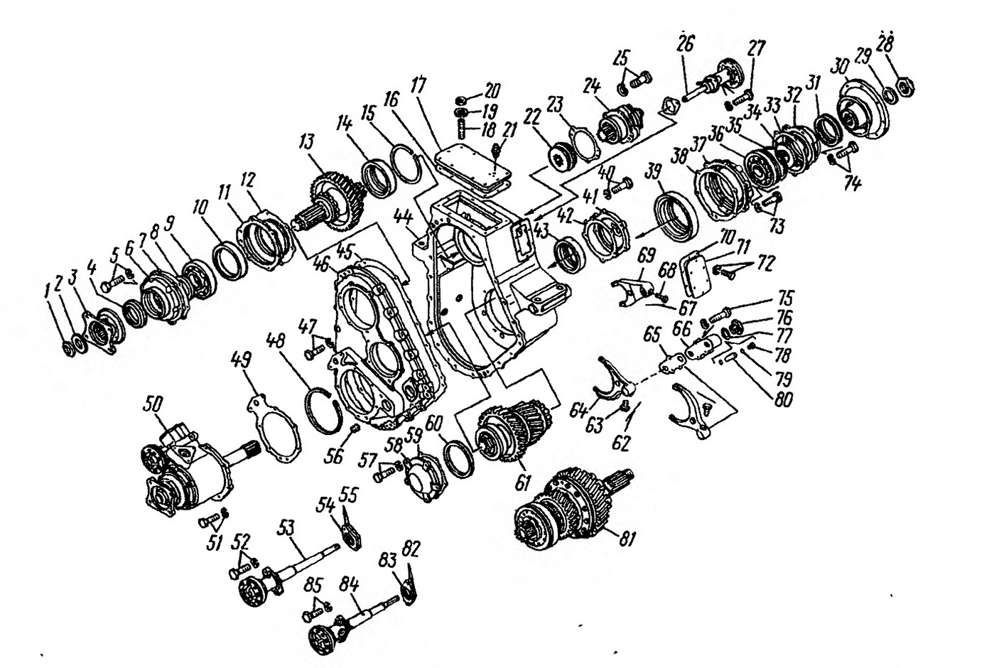
Рис.2 Коробка раздаточная
1 - гайка крепления фланца первичного вала; 2,19,29 - шайба; 3 - фланец; 4-шпонка; 5,25,27,40,47,51,52,57,72,73,74,75,85 - болты с шайбами ;6-крышка переднего подшипника первичного вала; 7,12,16,23,42,45,49,59,70,77 -прокладки; 8 - опорная шайба; 9 - шарикоподшибник; 10-кольцо наружное роликоподшипника; 11 - стакан передних подшипников; 13 - первичный вал; 14 -кольцо наружное; 15,48,60 - кольцо упорное; 17 - крышка верхнего люка; 18 -шпилька; 20,28-гайки; 21-предохранительный клапан; 24 - коробка отбора мощности; 26-механизм включения коробки отбора мощности; 30-фланец привода заднего моста; 31-манжета; 32 - крышка подшипника; 33,38,54,83,65 -уплотнительные прокладки; 34 - масло-отгонная шайба; 35 - установочное кольцо; З6-подшипник; 37 - крышка заднего подшипника промежуточного вала; 43 - кольцо наружное задних подшипников промежуточного вала; 44 - картер раздаточной коробки; 46,58,71 - крышка; 50 картер привода переднего моста; 53,84 - механизмы переключения передач; 55,62 - регулировочные прокладки; 56,76-пробка; 61-промежуточный вал; 62,67 -шплинт; 63 - стопорные болты; 64 - вилка; 66-корпус; 68 - стопорный болт; 69 -вилка; 78 - коническая пробка; 79 - шарик; 80-штифт; 81 дифференциал
- Раскернить гайку 28, отвернуть ее и снять вместе с шайбой 29. Снять фланец 30 привода заднего моста. Молоток, ключ торцовый 46 мм, упор, отвертка
- Вывернуть и снять болты 74 с пружинными шайбам. Снять крышку 32 подшипника, масло-отгонную шайбу 34 и уплотнительную прокладку 33. Ключ гаечный 17 мм
- Вывернуть и снять болты 73 с пружинными шайбами. Снять установочное кольцо 35 и съемником (Рис. 3) снять подшипник 36 (см. Рис.2). Снять крышку 37 заднего подшипника с уплотнительной прокладкой 38. Ключ гаечный 17 мм, отвертка, специальные пассатижи, съемник
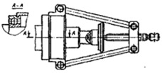
Рис.3 Снятие подшипника шестерни привода заднего моста
- Вывернуть из корпуса 66 механизма блокировки штоков управления две пробки 76 и снять их с прокладками 77. Ключ торцовый 36 мм
- Вывернуть и снять болты 75 крепления корпуса механизма блокировки с шайбами. Снять корпус 66 с уплотнительной прокладкой 65, вывернуть конические пробки 78, вынуть из корпуса замковое устройство : два шарика 79 и штифт 80. Ключ шестигранный 8 мм, ключ торцовый 17 мм
- Вывернуть болты 47 крепления крышки картера раздаточной коробки с шайбами. Снять крышку 46 с валами и прокладкой 45. Ключ гаечный 19 мм, отвертка.
- Повернуть картер на 90°. Вывернуть болты 25 с шайбами. Впрессовать коробку 24 отбора мощности, снять прокладку 23. Оправка, молоток, ключ гаечный 17 мм, отвертка
- Вывернуть и снять болты 72 с шайбами, снять крышку 71 бокового люка картера с прокладкой 70. Ключ торцовый 13 мм, отвертка
- Вынуть шплинт 67, вывернуть стопорный болт 68 вилки включения коробки отбора мощности. Вывернуть болты 27 с шайбами, снять механизм 26 включения коробки 24 отбора мощности с прокладкой. Снять вилку 69
Со штока механизма 26 включения коробки отбора мощности и муфту 22
С вала коробки отбора мощности. Ключ гаечный 17 мм, отвертка, плоскогубцы
- Вывернуть болты 40 с шайбами, снять крышку 41 заднего подшипника промежуточного вала с прокладкой 42. Впрессовать из картера кольца 43 и 39 наружные задних подшипников промежуточного вала и вала привода заднего моста. Отвертка, ключ гаечный 17 мм, молоток, оправка, бородок
- Повернуть картер на 90°.
- Вывернуть из верхней крышки клапан 21 предохранительный.
- Отвернуть гайки 20, снять шайбы 19, крышку 17 верхнего люка с прокладкой 16. Вывернуть шпильки 18. Ключ гаечный 19 мм, отвертка
- Вынуть шплинты 62, вывернуть стопорные винты 63 вилок переключения передач.
Плоскогубцы, ключ торцовый 10 мм
- Вывернуть болты 52, 65 с шайбами, снять механизмы 53 и 64 переключения с регулировочными 55, 82 и уплотнительными 54, 83 прокладками. Снять вилки 64 переключения передач со штоков. Ключ гаечный 17 мм, отвертка, молоток, оправка
- Вывернуть болты 51 с шайбами, снять картер 50 привода переднего моста с прокладкой 49. Ключ гаечный 17 мм, отвертка, съемник.
- Раскернить и отвернуть гайку I крепления фланца первичного вала, снять шайбу 2 и фланец 3. Ключ торцовый 46 мм, молоток
- Вывернуть болты 5 с шайбами и снять крышку 6 переднего подшипника первичного вала с прокладкой 7. Ключ гаечный 17 мм, отвертка
- Снять опорную шайбу 8 и спрессовать шарикоподшипник 9. Оправка, молоток, отвертка
- Впрессовать стакан II передних подшипников из крышки, снять прокладку 12 и впрессовать кольцо 10 наружное роликоподшипника. Выколотка бронзовая, молоток, отвертка
- Вывернуть болты 57 с шайбами и снять крышку 58 переднего подшипника промежуточного вала с прокладкой 59. Ключ гаечный 17 мм, отвертка
- Вынуть из выточек подшипников промежуточного вала и дифференциала кольца 60 и 48 упорные. Отвертка, специальные пассатижи
- Выпрессовать валы 13, 61 и дифференциал 81 из крышки картера раздаточной коробки. Молоток, оправка
- Снять с вала упорное кольцо 6 . Специальные пассатижи.
- Съемником (Рис.4) снять внутреннее кольцо 5 (см. Рис. 5) заднего подшипника в сборе. Съемник, специальные пассатижи.
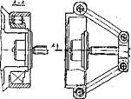
Рис.4 Снятие внутреннего кольца ролико-подшипника шестерни низшей передачи привода заднего моста

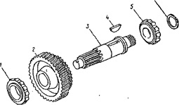
Рис.5 Вал первичный раздаточной коробки: 1 - внутреннее кольцо переднего подшипника; 2 - шестерня; 3 - вал первичный раздаточной коробки; 4 - сегментная шпонка; 5 - внутреннее кольцо роликового подшипника; 6 - кольцо упорное.

- Спрессовать с вала шестерню 2 и снять шпонку 4. Молоток, отвертка, пресс
- Установить промежуточный вал на верстак, раскернить и отвернуть гайки I , 13 (Рис. 6), снять шайбы 2, 12. Молоток, зубило, ключ торцовый 46 мм

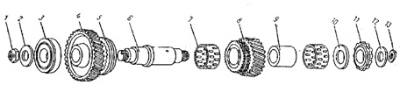
Рис. 6. Вал промежуточный раздаточной коробки 1,13 - гайки; 2,10,12 - шайбы; 3,7 - подшипники; 4- шестерня; 5- каретка; 6- промежуточный вал раздаточной коробки; 8- шестерня первой передачи промежуточного вала; 9- распорная втулка; II- внутреннее кольцо подшипника.

- Съемником (Рис. 7) снять с вала 6 (см. Рис. 6) подшипник 3, и внутреннее кольцо подшипника II (Рис.6.) Оправка, молоток, съемники

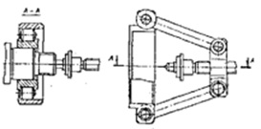
Рис.7 Снятие внутреннего кольца заднего подшипника промежуточного вала

- Снять шайбы 10 и шестерню 8 первой передачи промежуточного вала с подшипниками 7 и распорной втулкой 9. Оправка, молоток
- Снять с вала шестерню 4 постоянного зацепления с кареткой 5. Оправка, молоток
- Снять с шестерни 4 каретку 5 включения.
- Установить дифференциал на верстак. Зажать в тисках, раскернить и отвернуть гайку I (Рис.8).Тиски, молоток, зубило, специальный ключ 90-95 мм

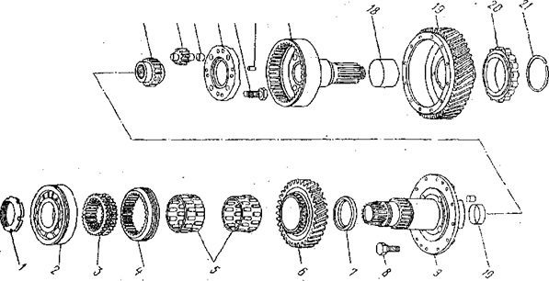
Рис8. Дифференциал раздаточной коробки: 1 - гайка; 2- шарикоподшипник; 3 - шлицевая втулка; 4 - каретка;5 -роликоподшипники; 6- шестерня повышающей передачи; 7 - опорная шайба; 8,15 - болты; 9- передняя обойма; 10,13,18- втулки; 11 - шестерня привода переднего моста; 12- сателлиты; 14- задняя обойма дифференциала; 16 - штифт; 17 - шестерня привода заднего моста; 19 - шестерня понижающей передачи; 20 - внутреннее кольцо; 21 - упорное кольцо.

- Съемником (Рис. 9) снять с передней обоймы 9 (см. Рис. 8) шарикоподшипник 2. Съемник

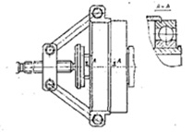
Рис.9. Снятие подшипника обоймы дифференциала

- Снять каретку 4 и шлицевую втулку 3.
- Снять шестерню 6 повышающей передачи с роликоподшипниками 5, опорную шайбу 7, втулку 10. Молоток, оправка, отвертка
- Вывернуть болты 8. Ключ гаечный 17 мм
- Снять упорное кольцо 21, съемником (Рис. 4) снять внутреннее кольцо 20 (Рис. 8) роликоподшипника. Съемник, специальные пассатижи
- Выпрессовать шестерню 19 понижающей передачи с втулкой 18 при помощи двух технологических болтов, ввернутых в отверстия передней обоймы. Болты технологические, молоток, оправка, ключ гаечный 17 мм
- Снять шестерню 17 привода заднего моста.
- Вывернуть болты 15. Снять заднюю обойму 14 дифференциала. Ключ гаечный 17 мм, молоток, оправка
- Снять четыре сателлита 12 с втулками 13 и шестерню II привода переднего моста.Оправка, молоток
- Установить коробку отбора мощности в тисках. Раскернить и отвернуть гайку 12 (Рис. 10), снять шайбу II. Ключ торцовый 46 им, молоток, зубило, тиски

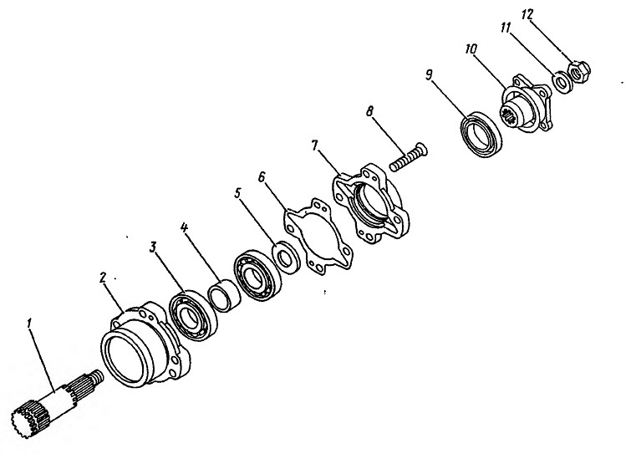
Рис.10 Коробка отбора мощности 1 - вал; 2 - стакан; 3 - шарикоподшипник; 4 - распорная втулка; 5,11- шайбы; 6 - прокладка; 7- крышка; 8 - винт; 9 - манжета; 10 - фланец; 12 – гайка

- Снять фланец 10 коробки с манжетой 9. Оправка, молоток
- Вывернуть винты 8, снять крышку 7 стакана подшипников с прокладкой 6. Отвертка
- Выпрессовать вал I из стакана 2 с подшипниками в сборе. Оправка, пресс
- Съемником (рис. 11) снять с вала I (Рис. 10) два шарикоподшипника 3 и распорную втулку 4. Съемник
- Установить картер привода переднего моста в сборе с валом привода на верстак, зажать в тисках. Верстак слесарный, тиски
- Раскернить и отвернуть гайку 29 (Рис. 12), снять шайбу 28. Молоток, зубило, торцовый ключ 46 мм

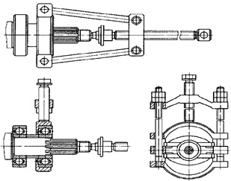
Рис. 11 Снятие подшипников вала привода коробки отбора мощности

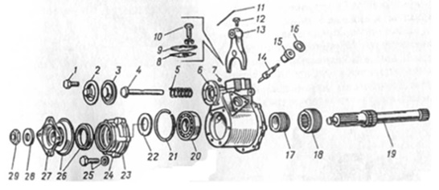
Рис. 12 Картер привода переднего моста в сборе с валом: 1,12 - болты; 2 - крышка механизма управления блокировкой дифференциала в сборе; 3 - диафрагма;4 – шток вилки; 5 - пружина возвратная; 6 - картер; 7 - шарик-заглушка; 8,16, 23 - прокладки; 9 – крышка люка; 10,25 - болты с шайбами; 11 - шплинт; 13 - вилка блокировки дифференциала; 14 - червяк привода спидометра ; 15 - штуцер; 17 - шестерня привода спидометра; 18 - муфта блокировки; 19 - вал; 20 - подшипник шариковый; 21 - кольцо упорное; 22 - шайба маслоотгонная; 24 - крышка подшипника; 26 –манжета; 27 - фланец; 28 - шайба; 29 - гайка

- Снять фланец 27 с вала 19 привода переднего моста. Оправка, молоток
- Вывернуть болты 25 с шайбами. Снять крышку 24 подшипника, масло-отгонную шайбу 22 и уплотнительную прокладку 23. Ключ гаечный 17 мм, отвертка
- Вывернуть болты 10 с шайбами, снять крышку 9 люка с прокладкой 8. Ключ гаечный 12 мм
- Вынуть шплинт II, вывернуть болт крепления вилки 13 блокировки дифференциала. Ключ торцовый 10 мм, плоскогубцы
- Вывернуть болты I, снять крышку 2 механизма блокировки дифференциала 3 с диафрагмой. Ключ торцовый 10 мм
- Вынуть шток 4 с пружиной 5 из картера 6 и вилки 13 блокировки. Молоток, выколотка бронзовая
- Снять вилку 13 блокировки дифференциала из паза муфты блокировки. Снимите муфту 18.
- Снять упорное кольцо 21 из паза подшипника 20. Выпрессовать вал 19 из подшипника и червяк 14 привода спидометра. Отвертка, молоток, оправка, специальные пассатижи
- Выпрессовать съемником (Рис. 13) из картера 6 (Рис. 12) подшипника20 штуцер 15 и шестерню 17 привода спидометра. Картер снять с тисков. Оправка, молоток, съемник

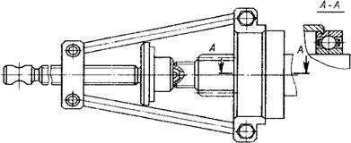
Рис. 13 Снятие подшипника вала привода переднего моста
Разборка механизма включения низшей передачи
- Вывернуть болты 1 (Рис.14) из механизма переключения передач. Ключ гаечный 10 мм

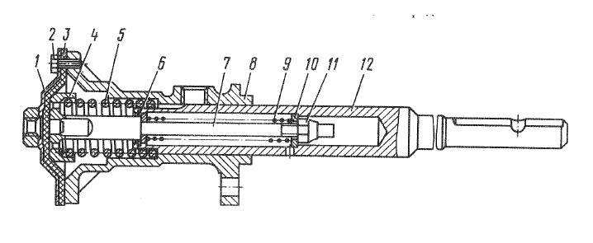
Рис. 14 Механизм включения понижающей передачи: 1 - болты; 2 - крышка; 3 - мембрана; 4 - стакан; 5, 9 - пружины; 6 - кольцо упорное; 7 - стержень: 8 - камера; 10 - шайба; 11 - гайка, 12 - шток

- Снять крышку 2, диафрагму 3. Отвернуть стакан 4 возвратных пружин
- Снять пружину 5. Плоскогубцы
- Сиять упорное кольцо 7. Вынуть из штока 12 стержень 8 вместе с пружинами 10 и шайбами 9, отвернуть гайки II. При отрегулированных ходах штоков регулировочные гайки II можно не отворачивать. Отвертка, плоскогубцы, ключ гаечный 12 мм, специальные пассатижи
- Вынуть штоки 12 из картера 6.
- Аналогично разбирается механизм включения высшей передачи. См. Операции 60-63.
- Промыть детали в промывочной жидкости и проверить их техническое состояние.

Сборка раздаточной коробки
- Сборку раздаточной коробки следует производить в последовательности, обратной разборке, учитывая
следующие особенности:
- перед установкой подшипники, поверхности шлицев и зубьев, втулки скольжения смазать индустриальным маслом И-12;
- при сборке промежуточного вала гайки 1 и 12 (см. рис. 6) затянуть с моментом 294—392 Н • м (30—35 кгс • м).
После сборки при сдвинутой вправо муфте переключения зубчатое колесо 8 первой передачи должно свободно проворачиваться на роликах 9 относительно вала;
- при сборке дифференциала болты 18 (см. рис. 8) крепления задней обоймы затянуть с моментом 58—88 Н • м (6—9 кгс • м), болты 11 с моментом 70,6—87,3 Н • м (7,2—8,9 кгс • м), гайку 2— с моментом 294—392 Н • м (30—35 кгс • м). После сборки сателлиты, а также зубчатое колесо высшей передачи привода заднего моста при сдвинутой влево к шариковому подшипнику муфте переключения должны свободно проворачиваться на роликах отно сительно обоймы дифференциала;
- при сборке коробки отбора мощности гайку 10 (см. рис. 2) затянуть с моментом 294—392 Н • м (30—35 кгс • м).
После сборки коробку отбора мощности проверить на герметичность. При уплотнении по торцу А и подаче воздуха под избыточным давлением 392 Пa
(0,4 кгс/см2 ) со стороны указанного торца падение давления от начального допускается не более 128 Пa(0,13 кгс/см2 ) в течение 80 с;
- при сборке вала привода переднего моста гайку 1 (см. рис. 6) затянуть с моментом 294—392 Н • м (30—35 кгс • м);
- механизмы переключения высшей и низшей передач собираются одинаково, при этом муфты переключения передач должны перемещаться без заеданий, легко входить в зацепление; муфта переключения
высшей передачи должна находиться на шлицевой втулке, низшей — на шлицах двух зубчатых колес промежуточного вала одновременно, обеспечивая тем самым постоянно включенную низшую передачу;
- при сборке картера раздаточной коробки привалочные плоскости картера под прокладки смазать смазкой Солидол Ж, прокладки — уплотнительной
пастой УН-25.
После установки в картер первичного вала 2 (см. рис. 1) гайку крепления фланца 1 затянуть с моментом 294—392 Н • м (30— 35 кгс • м).
Перед установкой механизмов переключения передач в крышку картера раздаточной коробки должен быть проверен и обеспечен регулировочными
прокладками размер (254,5+0,I5) мм от плоскости крышки раздаточной коробки до центра лунки на штоке под шарик механизма блокировки для низшей передачи (при подаче воздуха под давлением 588—686 кПa (6—7 кгс/см2) и размер (294,1 d= 0,15) mm — для высшей передачи.
Проверка правильности сборки раздаточной коробки
Проверить правильность сборки раздаточной коробки и испытать ее на герметичность:
1. Включение и выключение передач и блокировки дифференциала должны производиться свободно, без заеданий.
2. При вращении фланца привода задней тележки фланец привода переднего моста должен вращаться в противоположную сторону. При этом допускается ведение первичного вала, устраняемое приложением к фланцу первичного вала момента сил не более 4,9 Н • м (0,5 кгс • м).
3. При подаче воздуха под давлением 588—785 кПa (6—8 кгс/см 2 ) в механизм блокировки дифференциала последний должен быть заблокирован, т.е. при вращении фланца вала привода задней тележки фланец привода переднего моста должен вращаться в ту же сторону.
4. При вращении первичного вала (когда дифференциал разблокирован), если затормозить один из фланцев выходных валов, фланец другого выходного вала должен вращаться, при этом не допускаются резкие стуки в раздаточной коробке.
5. При подаче воздуха под давлением 588—785 кПa (6—8 кгс/см2) в механизм управления низшей передачи (включена нейтраль) фланцы привода переднего моста и задней тележки не должны вращаться при вращении первичного вала.
При подведенном воздухе в механизм управления низшей передачей подать воздух в механизм управления высшей передачей (включена высшая передача). В этом случае при вращении первичного вала фланцы выходных валов должны вращаться.
6. При проверке на герметичность с избыточным давлением воздуха в картере раздаточной коробки 785—981 кПa (8—10 кгс/см2) падение давления воздуха не должно превышать 12,8 кПa (0,13 кгс/ см2) в течение 80 с.
7. При проверке на герметичность механизмов переключения передач мыльным раствором не допускаются мыльные пузыри на стыках при избыточ>ном давлении воздуха внутри механизма 785—981 кПa (8—10 кгс/см 2).
8. При испытании раздаточной коробки на автомобиле не допускаются резкие неравномерные шумы и стуки при движении автомобиля в режимах, указанных в таблице ниже.
Передача |  | Блокировка межосевого дифференциала | Время, mill
в коробке передач | в раздаточной коробке
I | низшая | выключена | 1
I | высшая | выключена | 1
I | низшая | включена | 0,5
I | высшая | включена | 0,5
9. При испытании раздаточной коробки на автомобиле не допускается течь масла. Образование масляных пятен без каплепадения не является браковочным признаком.

Снятие раздаточной коробки с автомобиля и ее установка.
Для снятия раздаточной коробки следует:
- слить масло из раздаточной коробки, вывернув сливную пробку;
- отвернуть гайку прижимов и снять щиты пола платформы над раздаточной коробкой;
- отсоединить от коробки основной карданный вал, валы привода переднего и промежуточного мостов; отсоединить карданный вал привода лебедки от коробки отбора мощности;
- разъединить штекерное соединение преобразователя спидометра;
- отсоединить провода от выключателей сигнализаторов включения блокировки дифференциала и включения высшей и низшей передач;
- отсоединить провод массы от скобы на раздаточной коробке;
- отсоединить шланги пневмо-камер включения блокировки дифференциала, включения высшей и низшей передач и включения коробки отбора мощности;
- зачалить раздаточную коробку, отвернуть само-стопорящиеся гайки четырех болтов крепления раздаточной коробки, вынуть болты и опустить раздаточную коробку на тележку;
- снять чалочное приспособление и выкатить тележку с раздаточной коробкой из-под автомобиля.
Для установки раздаточной коробки нужно:
- закатить тележку с раздаточной коробкой под автомобиль, зачалить раздаточную коробку, поднять ее, установить подушки, совместите отверстия опор коробки с отверстиями балки и кронштейна подвески раздаточной коробки, вставить четыре болта и завернуть самостопорящиеся гайки;
- снять чалочное приспособление с раздаточной коробки и выкатить тележку;
- подсоединить шланги пневмо-камер включения блокировки дифференциала, включения высшей и низшей передач и включения коробки отбора мощности;
- подсоединить провод массы к раздаточной коробке;
- подсоединить провода выключателей сигнализаторов включения блокировки дифференциала и включения высшей и низшей передач;
- установить провода под скобу на раздаточной коробке;
- соединить штекерное соединение преобразователя спидометра;
- присоединить карданный вал привода лебедки к коробке отбора мощности;
- присоединить карданный вал привода промежуточного моста к раздаточной коробке. Момент затяжки гаек болтов крепления карданного вала 59— 69 Н- м (6-7 кгс • м);
- присоединить основной карданный вал к раздаточной коробке. Момент затяжки гаек болтов крепления карданного вала 118— 137 Н- м (12-14 кгс • м);
- присоединить карданный вал привода переднего моста к раздаточной коробке. Момент затяжки гаек болтов крепления карданного вала 78-88 Н- м (8-9 кгс • м);
- залить масло в картер раздаточной коробки до уровня нижней контрольной пробки;
- установить щиты пола платформы и закрепить их прижимами, завернув гайки.

Небезызвестный факт, что кардан изобрел Джироламо Кардано, в его честь и назвали эту необходимую часть многих автомобилей, экскаваторов, погрузчиков. Есть теория, по которой это изобретение приписывают Леонардо Да Винчи.

На сегодняшний день кардан встречается во всех транспортных средствах – начиная с мотоциклов Харлей Девидсон, Хонда, Сузуки, на легковых автомобилях марки тойота, хонда срв, субару мазда, ниссан, заканчивая грузовиками Ман, Даф, Скания, Мерседес, Ивеко, МАЗ, КАМАЗ, ЗиЛ, ГАЗ и карьерными самосвалами БелАЗ, Катерпиллер, Либхер, Каматсу, Вольво. Поэтому, если вам требуется ремонт карданов грузовиков или спецтехники – вы можете обратиться к нам за помощью.

Одним из важнейших видов ремонта и техобслуживания, с которым приходится сталкиваться автомобилисту, является ремонт карданного вала и балансировка валов. Потребителю необходимо учитывать, что карданная передача является довольно важным и ответственным узлом современного автомобиля, а карданный вал – ответственной деталью. Поэтому очень важной операцией является своевременная балансировка карданного вала и ремонт кардана. Если эти операции не выполнять в соответствии с регламентом, то следствием этого, как правило, является полная замена кардана, что влечет за собой довольно существенные затраты.

Карданный вал как устройство передачи крутящего момента применяется на многих отраслях промышленности, таких как автомобилестроение (грузовые и легковые автомобили автобусы), железнодорожный транспорт, спецтехника (экскаваторы погрузчики), мотоциклы, промышленное и деревообрабатывающее оборудование, подъёмные краны.

Назначение карданных валов передавать крутящий момент от двигателя далее по трансмиссии к рабочим органам будь то мост автомобиля рабочее колесо турбины или гидронасос автокрана. Конструкция карданного вала позволяет не только передавать момент по прямой линии, но и менять угол наклона оси вращения, причём во время движения. Максимально эффективный угол наклона вала составляет 15-20 градусов. Далее использование карданной передачи считается нецелесообразной, так как возникают большие инерционные нагрузки, которые значительно сокращают срок службы изделия. Однако использование при больших углах наклона возможно при острой необходимости, хотя и сопряжено с трудностями, такими как повышенные вибрации и износ.

Классический карданный вал состоит из двух карданных шарниров и шлицевого соединения. Конструктивно при увеличении длинны, что бы избежать резонансного разрушения вала, в схему вставляют подвесной подшипник, который позволяет, не увеличивая диаметра трубы кардана, увеличить его длину.

Как и все вращающиеся роторы, карданный вал подвержен такому явлению как дисбаланс.

Проявляется дисбаланс во время работы либо видимой (ощущаемой) вибрацией механизма, либо как следствие разрушение опор, например подвесных подшипников, кпп или заднего редуктора.

Причины возникновения дисбаланса карданного вала могут быть разные, начиная от внешнего вмешательства (замена крестовин, изменение длинны, токарно-сварочные работы, гибка правка кардана) заканчивая естественным износом составных частей (крестовин, шлицевых соединений, подвесных подшипников, вилок и фланцев). Весь комплекс работ по устранению причин дисбаланса можно выполнить в нашей компании.

После устранения причин появления дисбаланса производится балансировка карданного вала.

Балансировка карданного вала у нас производится на специализированном компьютерном стенде, позволяющим выявить и устранить дисбаланс в соответствии с мировыми стандартами для карданных валов, как автомобильной промышленности, так и высокоточного промышленного оборудования.

Ремонт карданных валов, также как и балансировка валов – это довольно сложные, с точки зрения технологии операции, которые требуют не только соответствующего уровня квалификации, но и наличия соответствующего оборудования, на котором может быть выполнена вибродиагностика, ремонт и балансировка кардана. Поэтому и обращаться следует в фирму, у которой все это есть. Кроме этого, в нашей компании Вам всегда предложат купить кардан со ШРУСом или без, рулевой кардан, может быть предложена крестовина кардана и другие детали надлежащего уровня и качества.

Наши специалисты окажут вам квалифицированную помощь, дадут полезные советы, выполнят полную диагностику, если потребуется – проведут качественные ремонтные работы.

полный комплекс работ по ремонту и диагностике:
· балансировка карданных валов;
· изготовление карданных валов;
· замена крестовины карданного вала;
· ремонт подвески;
· ремонт карданных валов.
Любая деталь автомобиля требует тщательной диагностики, в особенности, в этом нуждается карданный вал.
Карданный вал – неотъемлемая деталь трансмиссии полноприводных, а также заднеприводных автомобилей. Его функция – передавать крутящий момент от коробки передач до раздаточной коробки и далее к редуктору.

Небезызвестный факт, что кардан изобрел Джироламо Кардано, в его честь и назвали эту необходимую часть многих автомобилей, экскаваторов, погрузчиков. Есть теория, по которой это изобретение приписывают Леонардо Да Винчи.

На сегодняшний день кардан встречается во всех транспортных средствах – начиная с мотоциклов Харлей Девидсон, Хонда, Сузуки, на легковых автомобилях марки тойота, хонда срв, субару мазда, ниссан, заканчивая грузовиками Ман, Даф, Скания, Мерседес, Ивеко, МАЗ, КАМАЗ, ЗиЛ, ГАЗ и карьерными самосвалами БелАЗ, Катерпиллер, Либхер, Каматсу, Вольво. Поэтому, если вам требуется ремонт карданов грузовиков или спецтехники – вы можете обратиться к нам за помощью.

Одним из важнейших видов ремонта и техобслуживания, с которым приходится сталкиваться автомобилисту, является ремонт карданного вала и балансировка валов. Потребителю необходимо учитывать, что карданная передача является довольно важным и ответственным узлом современного автомобиля, а карданный вал – ответственной деталью. Поэтому очень важной операцией является своевременная балансировка карданного вала и ремонт кардана. Если эти операции не выполнять в соответствии с регламентом, то следствием этого, как правило, является полная замена кардана, что влечет за собой довольно существенные затраты.

Карданный вал как устройство передачи крутящего момента применяется на многих отраслях промышленности, таких как автомобилестроение (грузовые и легковые автомобили автобусы), железнодорожный транспорт, спецтехника (экскаваторы погрузчики), мотоциклы, промышленное и деревообрабатывающее оборудование, подъёмные краны.
Назначение карданных валов передавать крутящий момент от двигателя далее по трансмиссии к рабочим органам будь то мост автомобиля рабочее колесо турбины или гидронасос автокрана. Конструкция карданного вала позволяет не только передавать момент по прямой линии, но и менять угол наклона оси вращения, причём во время движения. Максимально эффективный угол наклона вала составляет 15-20 градусов. Далее использование карданной передачи считается нецелесообразной, так как возникают большие инерционные нагрузки, которые значительно сокращают срок службы изделия. Однако использование при больших углах наклона возможно при острой необходимости, хотя и сопряжено с трудностями, такими как повышенные вибрации и износ.
Классический карданный вал состоит из двух карданных шарниров и шлицевого соединения. Конструктивно при увеличении длинны, что бы избежать резонансного разрушения вала, в схему вставляют подвесной подшипник, который позволяет, не увеличивая диаметра трубы кардана, увеличить его длину.

Как и все вращающиеся роторы, карданный вал подвержен такому явлению как дисбаланс.
Проявляется дисбаланс во время работы либо видимой (ощущаемой) вибрацией механизма, либо как следствие разрушение опор, например подвесных подшипников, кпп или заднего редуктора.
Причины возникновения дисбаланса карданного вала могут быть разные, начиная от внешнего вмешательства (замена крестовин, изменение длинны, токарно-сварочные работы, гибка правка кардана) заканчивая естественным износом составных частей (крестовин, шлицевых соединений, подвесных подшипников, вилок и фланцев). Весь комплекс работ по устранению причин дисбаланса можно выполнить в нашей компании.
После устранения причин появления дисбаланса производится балансировка карданного вала.
Балансировка карданного вала у нас производится на специализированном компьютерном стенде, позволяющим выявить и устранить дисбаланс в соответствии с мировыми стандартами для карданных валов, как автомобильной промышленности, так и высокоточного промышленного оборудования.

Ремонт карданных валов, также как и балансировка валов – это довольно сложные, с точки зрения технологии операции, которые требуют не только соответствующего уровня квалификации, но и наличия соответствующего оборудования, на котором может быть выполнена вибродиагностика, ремонт и балансировка кардана. Поэтому и обращаться следует в фирму, у которой все это есть. Кроме этого, в нашей компании Вам всегда предложат купить кардансо ШРУСом или без, рулевой кардан, может быть предложена крестовина кардана и другие детали надлежащего уровня и качества.

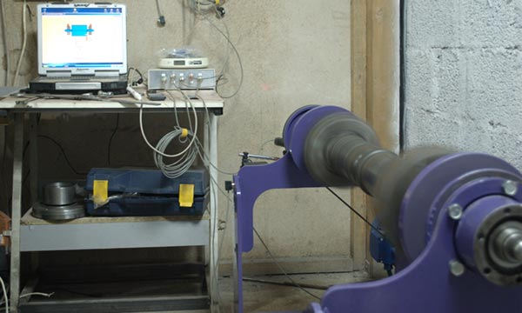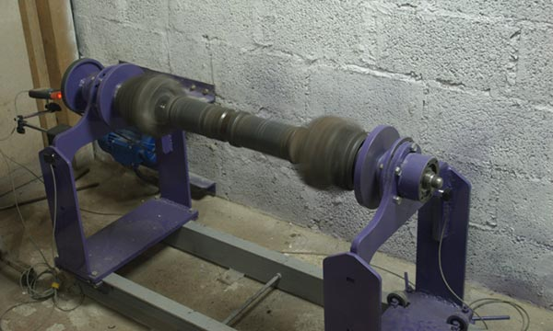

Задание по теме урока . Техническое обслуживание и ремонт раздаточной коробки и карданной передачи.
1.Какую функцию выполняет раздаточная коробка в трансмиссия.
2.Как работает межосевой дифференциал и его необходимость в трансмиссии.
3.Назовите неисправности карданных валов и шарнирных соединений (крестовин).
4.назовите в какие эксплуатационные периоды про проводят техническое обслуживание раздаточной коробки и карданных валов.
5.какие эксплуатационные жидкости и консистентные смазки необходимы назови те марки смазки и масел.

